Муниципальное бюджетное общеобразовательное учреждение

средняя общеобразовательная школа №3

Сценарий ко дню Солидарности в борьбе с терроризмом 3 сентября.
«Терроризм - глобальная проблема современного мира»!

Разработала: Слюсарь Н.Ю.
Провели: 9 «Б»

г. Красный Сулин
2016-2017учебный год
Сценарий ко дню Солидарности в борьбе с терроризмом 3 сентября.
«Терроризм - глобальная проблема современного мира»!

Цель:
- выяснить сущность терроризма, его цели;
-формирование общественного сознания и гражданской позиции подрастающего поколения;
- расширить представление детей о терроризме как о глобальной проблеме;
- способствовать воспитанию в детях толерантного отношения друг к другу и формировать умение жить в мире с другими людьми;
- развивать самостоятельность суждений учащихся.

Задачи:
Показать страшное «лицо» терроризма и ужасающие последствия этого явления;
Развитие у учащихся навыков ведения дискуссии, обсуждения и анализа полученной информации; выработка умения делать выводы.

Оборудование: презентация, политическая карта мира, учебник, справочники, атласы, таблицы, компьютер.
Ход мероприятия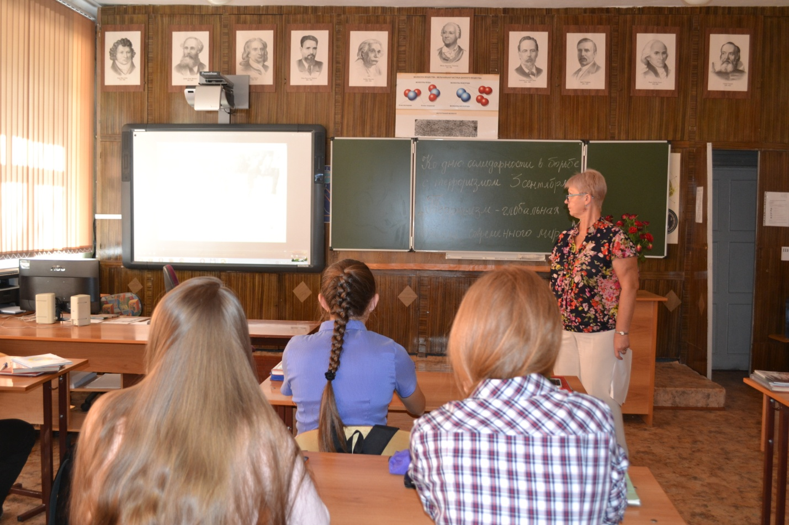Ведущий:
XXI век поставил перед народами мира ряд острых и сложных проблем, которые получили название глобальных проблем.
Глобальными проблемами называют проблемы, которые касаются всего человечества, всех стран, народов и социальных слоев и приводят к значительным экономическим и социальным потерям, а в случае их решения могут угрожать существованию человеческой цивилизации; для их решения необходимо сотрудничество в общепланетарном масштабе, совместные действия правительств и народов. Темой нашего мероприятия является международный терроризм и его место в комплексе глобальных проблем.
СМОТРИМ РОЛИК «У терроризма нет будущего»
Ведущий: Терроризм относится к числу самых опасных и трудно прогнозируемых явлений современности, которое приобретает все более разнообразные формы и угрожающие масштабы. Террористические акты чаще всего приносят массовые человеческие жертвы, влекут разрушение материальных и духовных ценностей, не поддающихся порой восстановлению, сеют вражду между государствами, провоцируют войны, недоверие и ненависть между социальными и национальными группами, которые иногда невозможно преодолеть в течение жизни целого поколения.
По характеру субъекта террористической деятельности, терроризм делится на:
Неорганизованный или индивидуальный (терроризм одиночек) — в этом случае теракт (реже, ряд терактов) совершает один-два человека, за которыми не стоит какая-либо организация (Дмитрий Каракозов, Вера Засулич, Равашоль и др.);
Организованный, коллективный — террористическая деятельность планируется и реализуется некой организацией (народовольцы эсеры, Аль-Каида, ИРА, ЭТА, государственный терроризм). Организованный терроризм — наиболее распространённый в современном мире.
По своим целям терроризм делится на:
- Националистический — преследует сепаратистские или национально-освободительные цели;
- Религиозный — может быть связан с борьбой приверженцев религии между собой (индуисты и мусульмане, мусульмане и христиане) и внутри одной веры (католики-протестанты, сунниты-шииты), и преследует цель подорвать светскую власть и утвердить власть религиозную (Исламистский терроризм, Христианский терроризм);
- Идеологически заданный, социальный — преследует цель коренного или частичного изменения экономической или политической системы страны, привлечения внимания общества к какой-либо острой проблеме. Иногда этот вид терроризма называют революционным. Примером идеологически заданного терроризма служат анархистский, эсеровский, фашистский, европейский «левый», экологический терроризм и др.
Ведущий:Посмотрите на доску.Мы видим ,что тероризм возник не вчера, у него есть история. 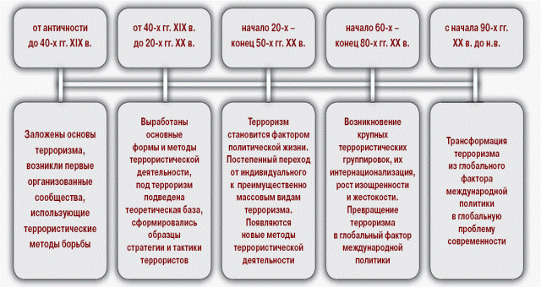

Хронология терроризма с 1960-х по наши дни (список неполный)
- 1968, 23 июля — угон самолёта «Боинг 707» (рейс Рим — Тель-Авив) израильской авиакомпании El Al палестинскими террористами. Самолёт совершил посадку в Алжире. Последние заложники были освобождены 1 сентября 1968. Теракт был организован Жоржем Хабашем (Народный Фронт Освобождения Палестины).
- 1968, 26 декабря — захват израильского пассажирского самолета палестинскими террористами в аэропорту города Афины.
- 1969, 18 февраля — захват израильского самолета палестинскими террористами в аэропорту города Цюрих.
- 1972, 30 мая — массовое побоище в аэропорту Лод (Израиль), совершённое членами организации «Ренго секигун» («Объединённая Красная армия»).
- 1972, 5 сентября — захват 11 израильских спортсменов-олимпийцев в заложники во время Олимпийских игр в Мюнхене (ФРГ). Исполнители — члены палестинской организации «Чёрный сентябрь».
- 1975, 24 апреля — захват посольства ФРГ в Стокгольме. Осуществлён членами организации Фракция Красной Армии (РАФ, Rote Armee Fraction).
- 1975, 21 декабря — захват штаб-квартиры ОПЕК в Вене (Австрия). Осуществлён членами организации Фракция Красной Армии.
- 1976, 27 июня — Операция «Энтеббе» — угон израильского пассажирского самолёта в аэропорт Энтеббе (Уганда). Организаторы — Народный Фронт Освобождения Палестины и Фракция Красной Армии.
- 1977, 8 января — взрыв бомбы в московском метро (в вагоне поезда между станциями «Измайловская» и «Первомайская»). «Дашнакцутюн».
- 1978 — захват рейсового израильского автобуса.
- 1985, 7 октября — захват итальянского теплохода «Акилле Лауро». Осуществлён членами организации Народный Фронт Освобождения Палестины.
- 1987 — Взрыв в супермаркете в Барселоне, Испания. Организатор — ЭТА.
- 1993, 26 февраля — взрыв в подземном гараже здания Всемирного торгового центра в Нью-Йорке (США).
- 1993, 16 марта — захват посольства Никарагуа в Коста-Рике.
- 1993, 23 марта — взрыв в торговом центре Уоррингтон (Великобритания). Организатор — Ирландская республиканская армия.
- 1994, 11 марта — миномётный обстрел лондонского аэропорта «Хитроу» (Великобритания). Организатор — Ирландская Республиканская Армия.
- 1994 — взрыв в израильском культурном центре в Аргентине. Осуществлён организацией «Исламский Джихад».
- 1995, 20 марта — газовая атака в метро Токио (Япония). 10 террористов, разбившись на пары, распылили в воздухе 6 контейнеров с отравляющим газом зарин. Теракт организовала религиозная организация Аум Синрикё (руководитель — Сёко Асахара). 12 погибших, 5 тыс. пострадавших.
- 1995, 14-20 июня — рейд Басаева на Будённовск (Россия), массовый захват заложников в здании больницы. Погибло более 200 человек.
- 1995, 25 июля — взрыв газового баллона на станции Saint Michel (Франция), 8 человек было убито, 200 получили ранения. Вооружённая Исламская Группа.
- 1995 6 октября — взрыв газового баллона на станции парижского метро Maison Blanche, 30 человек получили ранения. Вооруженная.
- 1995, 24 декабря — захват французского аэробуса А-300 алжирскими террористами.
- 1995, 17 октября — взрыв газового баллона на станции Orsay (RER B), 30 человек получили ранения.Вооружённая Исламская Группа.
- 1996, 9-15 января — рейд Радуева на Кизляр (Россия). Захват больницы.
- 1996, 11 июня около 21:00 на перегоне между станциями «Тульская» и «Нагатинская» в вагоне поезда сработало самодельное взрывное устройство мощностью 400—500 г в тротиловом эквиваленте. Погибли 4 человека, 16 были ранены.
- 1996-22 апреля 1997 — захват посольства Японии в Перу. Революционное движение имени Тупак Амару.
- 1997, 28 июля — двое террористов-смертников подорвали себя на рынке Иерусалима. 15 человек погибло. Ответственность на себя взяла организация ХАМАС.
- 1998, 7 августа — террористы-смертники организовали взрывы возле посольств США в Кении и Танзании. Погибло 225 человек, ранено более 4000.
- 1999 — взрывы жилых домов в Москве (Россия).
- 2001, 11 сентября — атака исламистов-самоубийц на здания Всемирного Торгового Центра в Нью-Йорке и на Пентагон (США). Аль-Каида.
- 2002, 12 октября — взрывы на острове Бали (Индонезия) у ночных клубов. 183 убитых.
- 2002, Норд-Ост — захват театра в Москве (Россия). Риядус-Салихин
- 2003, 13 мая — атака террористов-смертников на квартал, где проживают иностранцы в Эр-Рияде (Саудовская Аравия). 50 убитых.
- 2004, 6 февраля произошёл мощный взрыв в вагоне поезда между станциями метро «Автозаводская» и «Павелецкая». Погибло 39 человек, ранено 120. В организации взрыва были обвинены чеченские сепаратисты.
- 2004, 11 марта — серия взрывов в поездах на железнодорожных вокзалах «Аточа», «Эль-Посо» и «Санта Эухения» в Мадриде (Испания), 191 человек погиб, около 1500 ранено. Аль-Каида.
- 2004, 29-30 мая — драма с захватом и освобождением заложников в Хобаре (Саудовская Аравия).
- 2004, 24 августа — взрыв 2 российских пассажирских самолетов чеченскими террористками-смертницами. 87 убитых. Риядус-Салихин
- 2004, 31 августа — примерно в 20:15 рядом со станцией метро «Рижская» террористка-смертница привела в действие взрывное устройство мощностью до двух килограммов в тротиловом эквиваленте. Судя по всему, бомба была начинена осколочными компонентами, потому что жертв оказалось много — 10 человек погибли, более 50 получили ранения. (Взрыв у метро «Рижская» в Москве (Lenta.ru)) Риядус-Салихин
- 2004 — Террористический акт в Беслане — захват школы в России. Риядус-Салихин
- 2005, 7 июля — серия взрывов в лондонском метро и городских автобусах, около 50 человек погибло, более 1000 ранено. Аль-Каида.
- 2007 — подрыв поезда «Невский экспресс».
Взрывы в Московском метро 29 марта 2010 г. двумя террористками-смертницами дагестанского происхождения унесло жизни людей из нескольких стран: погибло 40 человек, ранено 88.
Террористический акт в Домодедово Московского аэропорта в зале международных прилётов 24 января 2011 г. Погибло 37 человек, ранено 117.
Теракты в 2014 году унесли жизни 32,4 тыс.человек. 14 тысяч террористических атак было проведено в 93 странах.
31 октября 2015 года теракт российского авиалайнера А321 Египет-Санкт-Петербург, погибло 224 человека, из них17 детей
13 ноября 2015 года теракты во Франции, погибло свыше 150 человек20 ноября 2015 года теракт в Мали среди погибших 27-ми человек есть россияне (6 сотрудников из российской авиакомпании)
2016 год. Разгул терроризма в Европе.
Разгул терроризма – сегодня не только российская, но уже и острейшая международная проблема. Происходящее поражает сознание, но вот парадокс: в начале третьего тысячелетия население России стало привыкать к сообщениям об очередных заказных убийствах, перестрелках на улицах городов.
ВСЕМ кто сгорел в захваченном самолете, взорван бомбою на улице, в кафе, автобусе, скоростном экспрессе, умерщвлен, будучи взят заложником, завален обломками зданий бессмысленно и навсегда посвящается стихотворение
Ролик «Беслан –наша боль»
Ведущий: А сейчас мы попытаемся обсудить нашу тему.
В чем же причина столь широкого распространения терроризма в современном мире?
Ответ:
Аналитики называют в качестве основной причины расширение социальной базы терроризма, вовлечение в экстремистскую (а значит потенциально террористическую) деятельность все больших слоев населения в некоторых странах. А это, в свою очередь, происходит от того, что во многих регионах распространяются и обостряются различные противоречия: межнациональные, межконфессиональные, религиозные, социальные и др. Не получив удовлетворения своих требований обычными методами, эти люди начинают использовать методы терроризма.
Ведущий: Все глобальные проблемы наносят значительный урон человечеству. Однако некоторые из них потенциально намного опаснее других, например предотвращение ядерной катастрофы и угроза новой мировой войны. Чем же сейчас опасен международный терроризм.
Ответ: Да и это правильно на основе выше приведенных фактов можно сделать вывод о том, что в наши дни география террористической активности не имеет границ. Огромное число стран пострадало от терроризма. Эта проблема касается каждого жителя планеты, независимо от его социального статуса, дохода и т.д. Следовательно, проблеме терроризма в XXI в. присущ первый признак глобальности.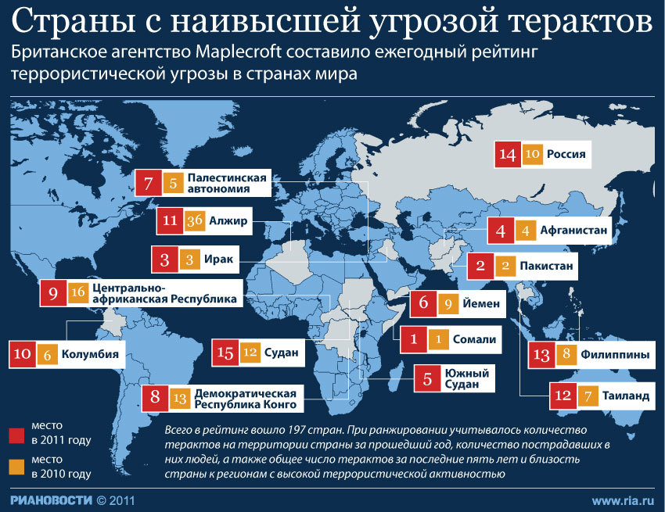(показывает на карте)
Ведущий: Для решения проблемы международного терроризма требуются усилия всего человечества. Как же цивилизация пыталась и пытается справиться с существующей угрозой?
Ответ: До Второй мировой войны мировое сообщество достаточно пассивно относилось к проблемам борьбы с терроризмом. Разве что в 1934 г., после убийства министра иностранных дел Франции Луи Барту и короля Югославии Александра I вопрос об объединении усилий в борьбе с терроризмом был внесен на рассмотрение органов Лиги Нации. В конечном итоге 16 ноября 1937 г. государства – члены Лиги Наций – подписали в Женеве две конвенции: «О предупреждении и наказании терроризма» и «О создании международного уголовного суда». После Второй мировой войны международное сотрудничество в борьбе с терроризмом продолжало нарастать. Был принят целый ряд документов, который регламентировал деятельность в этой области. Среди них Конвенция о преступлениях и некоторых других актах, совершаемых на борту воздушных судов (1963), Конвенция о борьбе с незаконным захватом воздушных судов (1970), Конвенция о предотвращении и наказании преступлений против лиц, пользующихся международной защитой (1973), Международная конвенция о борьбе с захватом заложников (1979), Конвенция о физической защите ядерного материала (1980) и многие другие. На универсальном уровне проблемой терроризма вообще и международного терроризма в частности занимается ООН и ее специализированные учреждения – Международная организация гражданской авиации (ИКАО), Международная морская организация (ИМО), Международное агентство по атомной энергии (МАГАТЭ). Например, 9 декабря 1994г. Генеральная Ассамблея ООН утвердила «Декларацию о мерах по ликвидации международного терроризма». В ней безоговорочно осуждались как преступные и не имеющие оправдания все акты, методы и практика терроризма, где бы и кем бы они ни осуществлялись.
Ведущий: Какая же важнейшая проблема стоит перед всей цивилизацией.
Ответ: Одной из важнейших проблем, требующих разрешения, является совершенствование международного сотрудничества в сфере перекрытия финансовых потоков, направляемых на поддержку террористов. Как указывает Уолтер Лакёр, главный миф террористов заключается в том, что они бедны, голодны и лишены человеческих условий жизни. А на самом деле доходы небезызвестной Организации Освобождения Палестины составляют 150-200 млн. долларов США в год. Официальные лица организации получают 5000 долларов и более в месяц, имеют банковские счета в Швейцарии. Но стремясь к финансовой выгоде как к конечной цели, террористические организации, тем не менее, нуждаются в деньгах для организации и проведения террористических актов, привлечения новых сторонников, обеспечения поддержки на местах и за границей. Поэтому перекрытие путей финансирования террористической деятельности стало насущной проблемой мирового сообщества. В 1999г. принимается Международная конвенция о борьбе с финансированием терроризма. В рамках Конвенции были выработаны практические меры по созданию эффективной системы контроля за финансовыми потоками как на международном, так и на внутригосударственном уровнях. О приоритетности данного направления международного сотрудничества в борьбе с терроризмом свидетельствует Резолюция 1373, принятая Советом Безопасности ООН 28 сентября 2001 года. В ней отмечается, что «все государства должны: а) предотвращать и пресекать финансирование террористических актов; б) ввести уголовную ответственность за умышленное предоставление или сбор средств, любыми методами, прямо или косвенно, их гражданами или на их территории с намерением, чтобы такие средства использовались – или при осознании того, что они будут использованы, - для совершения террористических актов;
Ведущий: Итак, подведем итог нашей встречи .Мы выяснили, международный терроризм в последние десятилетия превратился из локальной проблемы в проблему глобальную. Он стал одним из опаснейших явлений современности. Международный терроризм сам по себе наносит очень значительный ущерб, унося десятки, сотни и тысячи людских жизней и приводя к немалым экономическим потерям. Однако, как видно из схемы, международный терроризм занимает важное место в комплексе глобальных проблем. Он тесно связан с такими проблемами, как угроза развязывания новой мировой войны, угроза ядерной катастрофы, проблема преодоления последствий НТР. Обострение проблемы международного терроризма, как и других глобальных проблем, может привести к гибели всего человечества. В ходе исследования мы выявили принадлежность международного терроризма к комплексу глобальных проблем и его место в этом комплексе.
И в заключение нашей встречи .
МЫ ГОВОРИМ.
Мы против террора!
Мы - дети этой страны,
Дети этой эпохи
Хотим жить без войны,
Без страданий, без боли!

Хотим жить не боясь
Ни метро, ни вокзалов,
В школу вновь торопясь,
Не хотим слышать залпы!

Детям детство нужно!
А не бомбы и взрывы.
Мы страдаем за что?
Будьте вы справедливы!

Хватит бомбы взрывать!
Убивать без причины!
Хватит кровь проливать!
Ведь вы же мужчины!

Мы - великий народ
На огромной планете
Не допустим террор!
Будут счастливы дети!!!

Проклинаем террор,
Руки прочь от планеты!
Террористам – отпор!
Это наши ответы!
Автор (Тихонова Ольга)
Ролик « Против террора»
Спасибо за внимание!

Список литературы
1. Восток. Альманах. – Сентябрь 2006. – №4 (40).
2. Аттали Ж. На пороге нового тысячелетия. – М., 1993.
3. Васильев В.Л. Психология терроризма. Материалы Международной конференции «Серийные убийства и социальная агрессия: что нас ожидает в XXI веке?». – Ростов-на-Дону, 2001.
4. Гушер А.И. Проблема терроризма на рубеже нового тысячелетия новой эры человечества. – М., 2002.
5. Декларация о мерах по ликвидации международного терроризма. Резолюция 49/60 Генеральной Ассамблеи ООН, 9 декабря 1994.
6. Дроздов Ю., Егозарьян В. Мировая террористическая… - М.: Бумажная галерея, 2004.
7. Жаринов К.В. Терроризм и террористы: исторический справочник. – Минск: Харвест, 1999.
8. Кожушко Е.П. Современный терроризм: анализ основных направлений. – Минск: Харвест, 2000.
9. Лавров С.Б. Глобальные проблемы современности: Часть 1. – СПб, 1993.
10. Лавров С.Б. Глобальные проблемы современности: Часть 2. - СПб, 1995.
11. О борьбе с международным терроризмом. Постановление Государственной Думы Федерального Собрания РФ от 20 сентября 2001.
12. Остроухов В.В. Актуальные вопросы борьбы с международным терроризмом на современном этапе // Право и безопасность. – Декабрь 2003.- №3-4 (8-9).
13. Право и безопасность. – Декабрь 2002. - №4 (5).
14. Требин М.П. Терроризм в XXI веке. – Минск: Харвест, 2004.
15. Фурсов А. Дни шакалов, или Размышления о терроризме в контексте эпохи. – Культура, 23-29 декабря 1999.
16. Шестаков В. Террор – мировая война: досье. – М.: Олма-Пресс образование, 2003.
17. www.antiterror.ru.

